

UNIVERSITÄT  
BAYREUTH

Seminar „Übungen im Vortragen – PC, OC“

Fluoreszenz

Johannes Bröckel, SS 09; Stefanie Simon, SS 17

Gliederung

1 Einteilung der Lumineszenz 1

2 Fluoreszenz 2

2.1 Aufbau des Jablónski-Diagramms 2

2.2 Photophysikalische Prozesse im Jablónski-Diagramm 3

2.3 Stokes’sche Verschiebung 3

3 Fluoreszenz-Anregung 3

4 Fluoreszierende Stoffe 5

4.1 Vorkommen 5

4.2 Organische Fluoreszenz-Farbstoffklassen 7

1. **Einstieg 1**: In regelmäßigen Abständen ereignet sich ein Mysterium in allen Städten: zahlreiche Jugendliche pilgern in weißen T-Shirts in die Innenstadt. Grund dafür sind die Schwarzlicht-Partys. Das Phänomen der leuchtenden weißen T-Shirts unter Schwarzlicht in Diskotheken ist bekannt. Die physikalisch-chemische Grundlage für dieses Leuchten soll im Folgenden näher erläutert werden.
2. **Einstieg 2**: Es ist Donnerstag-Abend, alle Jugendlichen sind in heller Aufregung und machen sich Gedanken über das Outfit für den heutigen Abend. Heute ist Schwarzlichtparty angesagt! Klassisch wählt man ein weißes T-Shirt und eine einfache Jeans. Man möchte schließlich aus der Masse herausstechen. Doch leider kann dies auch im negativen Sinne passieren. Denn auch die Wahl der Unterwäsche soll gut überlegt sein: weiße Unterwäsche kann durch dunklen Stoff hindurch scheinen und ein ungewolltes Highlight setzen. Die physikalisch-chemische Grundlage für dieses Leuchten soll im Folgenden näher erläutert werden.

# Einteilung der Lumineszenz

Die Fähigkeit eines Körpers zu leuchten, nennt man Lumineszenz (lat. lumen = Licht). Leuchten bedeutet physikalisch die Emission von elektromagnetischer Strahlung. Diese kann aber nur nach Anregung des Systems erfolgen, wobei dies auf unterschiedliche Arten passieren kann. Bei einem Handydisplay wird das System dadurch angeregt, dass ein elektrisches Feld angeschlossen wird. Diese Art wird Elektrolumineszenz genannt. Ebenso handelt es sich bei Luminol um eine Art der Lumineszenz. Dieses ist durch zahlreiche Kriminalserien recht bekannt. Hier wird Energie aus der chemischen Reaktion von Luminol und Hämoglobin in Form von Licht frei - die sogenannte Chemolumineszenz. Wird hingegen ein System durch elektromagnetische Strahlung angeregt, so bezeichnet man dies allgemein als Photolumineszenz. Man unterscheidet hier wiederum zwei Arten:

* **Fluoreszenz**: Es erfolgt **kein** Nachleuchten bei Abschalten der Lichtquelle (z. B. Sternenhimmel im Kinderzimmer)
* **Phosphoreszenz**: Es erfolgt **ein** Nachleuchten bei Abschalten der Lichtquelle (z. B. weißes T-Shirt unter UV-Lampe)

# Fluoreszenz

Als Fluoreszenz wird die kurzzeitige, spontane Emission von Licht bezeichnet, die beim Übergang eines elektronisch angeregten Systems zurück in einen Zustand niedrigerer Energie erfolgt. Vereinfacht ausgedrückt ist damit ein Vorgang gemeint, bei dem durch elektromagnetische Strahlung (UV- oder Röntgen-Strahlung) ein Elektron auf ein angeregtes Niveau gehoben wird. Kurz daraufhin kehrt dieses wieder in den Grundzustand zurück und gibt dabei ein Photon im sichtbaren Spektral-Bereich ab. Die Elektronen-Übergänge lassen sich vereinfacht mit einem Schalen-Modell wiedergeben (Abb. 1). Eine elaborierte Darstellung bietet das Jablónski-Diagramm (Abb. 2).

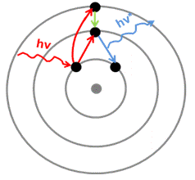

Abb. : Schalen-Modell

## Aufbau des Jablónski-Diagramms

Bei dem Jablónski-Diagramm handelt es sich um ein Energie-Diagramm. Es existieren hier der Singulett-Grundzustand S0 und die erlaubten angeregten Singulett-Zustände S1 oder S2. Singlett-Zustand bedeutet, dass die Elektronen Spin-Paare bilden, sodass die Spin-Multiplizität immer gleich eins ist. Neben diesen Zuständen gibt es noch die sogenannten Schwingungsniveaus. Diese entstehen dadurch, dass die Atom-Kerne durch die Elektronenpaar-Bildung elastisch aneinandergebunden sind. Sie schwingen, um so eine Gleichgewichtslage herstellen zu können. Diese sind in der Grafik durch graue Linien visualisiert.

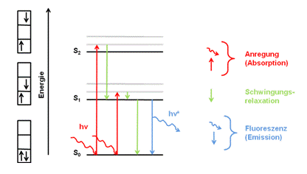

Abb. : Jablónski-Diagramm

## Photophysikalische Prozesse im Jablónski-Diagramm

* Ein Elektron wird durch Absorption eines Anregungsphotons (hv) aus dem Grundzustand S0 in einen der angeregten Zustände S1 oder S2 oder in deren Schwingungsniveaus angehoben
* Diese angeregten Zustände sind energetisch ungünstig und nicht stabil. Es erfolgt sofort ein strahlungsloser Übergang zum niedrigsten S1-Niveau, wobei die Anregungsenergie als Schwingungsenergie (Wärme) frei wird. Dies bezeichnet man auch als frei wird. Dies bezeichnet man auch als Schwingungsrelaxation
* Der anschließende Übergang vom S1-Zustand in den Grundzustand S0   
  erfolgt in 10-8 s. Dies geschieht entweder unter Emission von Photonen (Fluoreszenzlicht: hv*) oder wieder unter Wärmeabgabe (Schwingungsrelaxation)

## Stokes’sche Verschiebung

Bedeutsam bei der Fluoreszenz ist, dass die Wellenlänge der absorbierten elektromagnetischen Strahlung nicht mit der Wellenlänge der emittierten elektromagnetischen Strahlung übereinstimmt. Da bei den photophysikalischen Prozessen die Energie nicht nur in Form von elektromagnetischer Strahlung frei wird, sondern auch in Form von Wärme, ist das emittierte Licht im Vergleich energieärmer und damit langwelliger. Es kommt zu einer Verschiebung der Emissionskurve in den langwelligeren Bereich des Spektrums (Abb. 3). Dies wird auch Stokes`sche Verschiebung genannt.

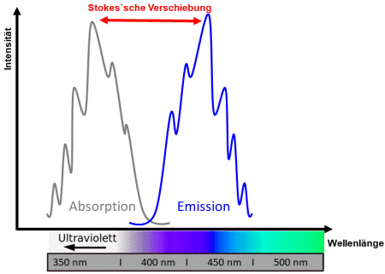

Abb. : Stokes’sche Verschiebung

# Fluoreszenz-Anregung

Zur Fluoreszenzanregung sind nur Lichtquellen geeignet, die energiereiche elektromagnetische Strahlung aus dem nichtsichtbaren Spektralbereich aussenden. Darunter fallen folgende Strahlungsarten:

|  |  |  |
| --- | --- | --- |
| **Strahlungsart** | **Wellenlänge** | **Sichtbarkeit** |
| Röntgen-Strahlung | bis 200 nm | unsichtbar |
| kurzwellige UV-Strahlung | 200 - 285 nm | unsichtbar |
| mittelwellige UV-Strahlung | 285 - 320 nm | unsichtbar |
| langwellige UV-Strahlung | 320 - 380 nm | unsichtbar |

Mit folgendem Versuch kann man unsichtbare UV-Strahlung mit Hilfe der Fluoreszenz sichtbar machen. Dazu wird zuerst das Emissionsspektrum einer Quecksilberdampflampe entworfen (Abb. 4). Anschließend bringt man in den nicht sichtbaren Teil des Spektrums jenseits vom Blau ein Papierstück, wodurch zwei weitere Spektral-Linien aufleuchten. Das unsichtbare kurzwellige UV-Licht wurde so in sichtbares langwelligeres Licht umgewandelt (Abb. 5).

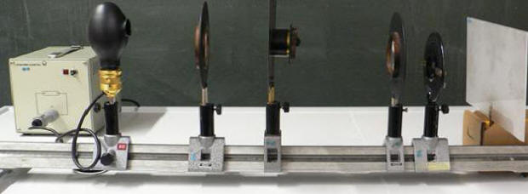

Abb. : Versuchsaufbau zur Untersuchung eines Quecksilber-Spektrums

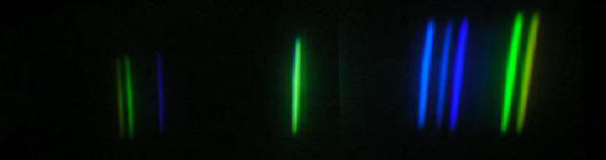

Abb. : Nachweis von UV-Licht durch Fluoreszenz - links: ohne Papier, rechts: mit Papier

**Zeitbedarf**: 10 Minuten

**Ziel**: Sichtbarmachen von unsichtbarer UV-Strahlung mit Hilfe der Fluoreszenz

**Material**:

* Vorschalt-Gerät
* Quecksilber-Dampflampe
* 2 Linsen
* verstellbarer Spalt
* Gitter
* Schirm

**Durchführung 1**: Man baut die Apparatur gemäß Abb. 4 auf, verdunkelt den Raum und schaltet die Quecksilber-Dampflampe ein.

**Beobachtung 1**: Das Linien-Spektrum der Quecksilber-Dampflampe ist auf dem Schirm zu sehen.

**Durchführung 2**: Man hält nun ein Papier-Stück in den nicht sichtbaren Bereich jenseits vom Blau.

**Beobachtung 2**: Auf dem Papier-Stück leuchten 2 weitere Spektral-Linien auf.

**Deutung**: Unsichtbares UV-Licht wird mit Hilfe der optischen Aufheller (fluoreszierende Substanzen), die im Papier enthalten sind, in sichtbares langwelligeres Licht umgewandelt.

# Fluoreszierende Stoffe

Fluoreszierende Stoffe, sind organische oder anorganische Verbindungen, die das Phänomen der Fluoreszenz aufweisen. Es existieren zahlreiche Stoffe, die diese Eigenschaft besitzen, deswegen werden nur ausgewählte Beispiele näher betrachtet.

## Vorkommen

Fluoreszierende Stoffe kommen sowohl im Alltag, in der Natur als auch in der Forschung vor. Die meisten werden nicht als solche wahrgenommen, obwohl sie zahlreiche Funktionen übernehmen.

* **Leuchtstoffröhren:** Hier wird UV-Strahlung, die durch Gas-Entladung in der mit Quecksilberdampf gefüllten Röhre erzeugt wird, in sichtbares Licht umgewandelt
* **Optische Aufheller:** Einsatz fluoreszierender Farbstoffe (Papier- und Waschmittelherstellung), die einen höheren Weißeindruck erzielen (weißes Papier und weiße Textilien). Früher wurde hierfür der Saft des Rosskastanienzweiges verwendet. Dieser enthält den Stoff Aesculin, welcher unter UV-Strahlung blau leuchtet. (Abb. 6).

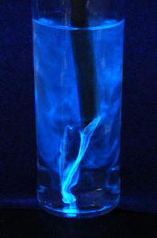

Abb. : Blau leuchtender Saft des Rosskastanien-Zweiges unter UV-Lampe [9]

* **Tagesleuchtfarben (Textmarker):**Tagesleuchtfarben (Neonfarben) wandeln durch Fluoreszenz den UV-Bereich des Tageslichts in Licht größerer Wellenlänge um. Bei herkömmlichen Textmarkern wird der chemische Stoff Pyranin verwendet. Dieser leuchtet unter UV-Licht grün.
* **Sicherheitsmerkmale auf Geldscheinen und Briefmarken:** fluoreszierende Druckelemente, die nur unter bestimmten Lichtquellen (z. B. UV-Licht) sichtbar sind

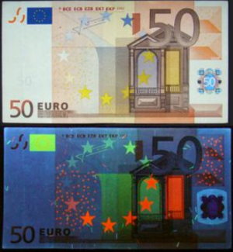

Abb. : Geldschein unter UV-Lampe [9]

* + - 1. Bei eichten Banknoten sollt man unter der UV-Lampe folgende Merkmale gut erkennen (Abb. 7)
* die im Papier willkürlich verstreute Fasern leuchten in blau, rot und grün
* die blaue Europaflagge und die Unterschrift des EZB-Präsidenten leuchten in grün
* die bei Tageslicht gelben Sterne der Europaflagge leuchten in orange
* die im Halbkreis angeordneten Europasterne leuchten in unterschiedlichen Farben
* die Brückenmotive und die Europakarte (auf der Rückseite) leuchten in grün
* **Technik:** z. B. die Fluoreszenz-Spektroskopie zur Untersuchung von Atomen und Molekülen
* **Mineralogie:** Zur Identifizierung von Mineralien durch charakteristische Lichtemissionen

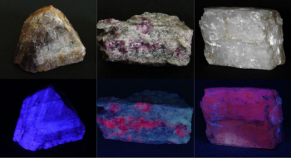

Abb. : Fluorit (Flussspat CaF2), Rubin (Al2O3), Calcit (CaCO3) von links nach rechts unter UV-Lampe [9]

* **Biochemie:** z. B. zum Sichtbarmachen der DNA bei der Sequenzierung (z. B. Fluorescein)
* **Medizin:** z. B. zur Diagnostik von Stoffwechselkrankheiten anhand von sogenannten Tracern
* **Biologie:** z. B. die Messung der Chlorophyll-Fluoreszenz zur Bestimmung der Fotosyntheseintensität oder die Markierung bestimmter Strukturen in Lebewesen anhand des grün-fluoreszierenden Proteins (GFP)

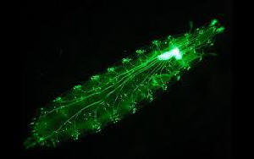

Abb. : Markierung der Neurone und Interneurone einer Drosophila-Larve mit Hilfe des GFP unter UV-Licht [10]

## Organische Fluoreszenz-Farbstoffklassen

Organische Fluoreszenzfarbstoffe sind wie Chromophore aufgebaut. Sie absorbieren elektromagnetische Strahlung mit Hilfe ihres ausgedehnten π-Elektronensystems.

|  |  |  |
| --- | --- | --- |
| **Klasse** | **Grundgerüst** | **Beispiel** |
| Xanthen- Derivate | xanthen | fluorescein |
| Pyren- Derivate | pyren | pyranin |
| Cumarin- Derivate | cumarin | aesculin |

1. **Zusammenfassung**: Bei Fluoreszenz handelt es sich um eine Art der Lumineszenz. Fluoreszierende Verbindungen werden durch elektromagnetische Strahlung angeregt, woraufhin es zu einer spontanen Emission von Licht kommt. Die absorbierte Wellenlänge entspricht hier nicht der emittierten Wellenlänge, da diese aufgrund der Stokes`schen Verschiebung nun im sichtbaren Bereich emittiert. Natürliche und synthetische fluoreszierende Stoffe kommen in vielen Gebieten - wie zum Beispiel der Biologie, der Chemie und der Geologie - vor. Außerdem sind sie ständige Begleiter im Alltag eines jeden Menschen und aufgrund dieser ständigen Präsenz von größter Bedeutung.
2. **Abschluss**: Auf Schwarzlichtpartys kommen Lampen zum Einsatz, die elektromagnetische Strahlung im Bereich von ca. 366 nm aussenden. Diese regen die organischen Fluoreszenzfarbstoffe (optische Aufheller) des Waschmittels in der Kleidung an, woraufhin diese blaues Licht als Fluoreszenz emittieren. Die Stokes`sche Verschiebung erfolgt hier vom UV-Bereich in den sichtbaren blauen Bereich des Spektrums. Die weiße Kleidung leuchtet besonders gut, da in Vollwaschmitteln besonders viele optische Aufheller enthalten sind, damit ein Gelbstich der Kleidung weitestgehend vermieden, besser „überdeckt“, wird. Bei der durchscheinenden Unterwäsche handelt es sich um dasselbe Prinzip. Je weitmaschiger das Obermaterial - zum Beispiel eine Jeans - desto leichter können die optischen Aufheller in der weißen Unterwäsche angeregt werden und die blaue Fluoreszenz durch die Jeans hindurchleuchten.

**Quellen:**

1. Dorn-Bader (2000). Physik in einem Band. Hannover: Schroedel Schulbuchverlag GmbH
2. Grehn, J. (1998). Metzler Physik. Hannover: Schroedel Schulbuchverlag GmbH
3. Atkins, P. W., & de Paula, J. (2013). Physikalische Chemie*.* Weinheim: WILEY-VCH Verlag
4. Cammann, K. (Hrsg.) (2000). Instrumentelle Analytische Chemie - Verfahren, Anwendungen, Qualitätssicherung. Heidelberg: Springer Spektrum
5. Weiß, D., & Brandl, H. (2013). Cumarine - Fluoreszenzfarbstoffe in der Natur. *Chemie unserer Zeit, 47*, S. 50-54
6. <http://blog.mineralium.com/uv-lampen-in-der-praxis/>, 17.07.2018
7. <http://de.wikipedia.org/wiki/Fluoreszenz>, 17.07.2018
8. <http://de.wikipedia.org/wiki/Leuchtstofflampe>, 17.07.2018

1. <https://www.itp.uni-hannover.de/fileadmin/arbeitsgruppen/zawischa/static_html/lumineszenz.html>, 17.07.2018, Genehmigung erteilt

1. <https://www.flickr.com/photos/29945479@N07/2927949067>, 17.07.2018
2. <http://www.univie.ac.at/mikroskopie/3_fluoreszenz/definition/1_einleitung.htm>, 17.07.2018